Dichiarazione donazione organi
L'Ufficio Anagrafe del Comune può raccogliere e registrare la dichiarazione di volontà sulla donazione di organi e tessuti del cittadino al momento del rinnovo o rilascio della carta d'identità.
Andando su:
Servizi demografici ⇒ Anagrafe ⇒ Sportello ⇒ Servizi al cittadino È possibile rilasciare una nuova carta di identità.
Prendendo come esempio un soggetto al quale bisogna rilasciare una nuova carta di identità, facendo “Conferma”
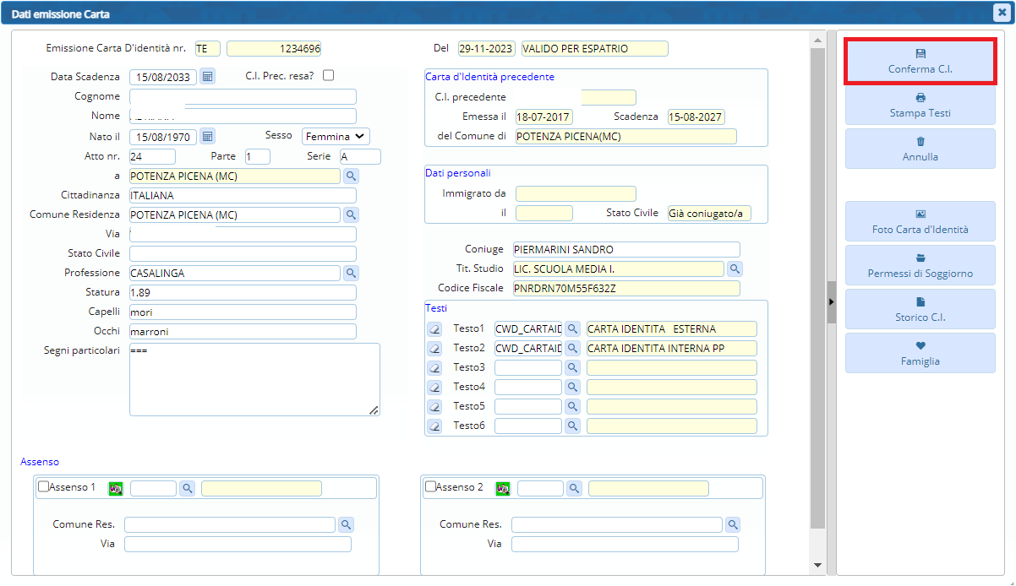
comparirà una schermata dove viene chiesto se il soggetto si è espresso sulla questione “donazione organi”.
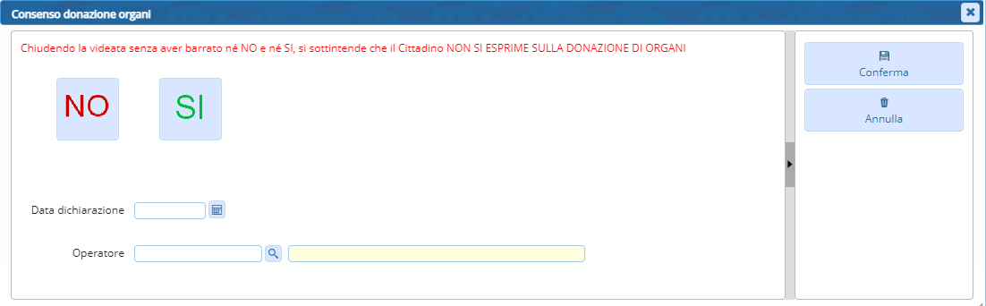
Nel caso questa schermata non dovesse comparire, bisogna andare su:\
Servizi demografici ⇒ Anagrafe ⇒ Tabelle ⇒ Progressivi/Personalizzazione ⇒ Personalizzazione Anagrafe
⇒ “**Carte d’identità**”
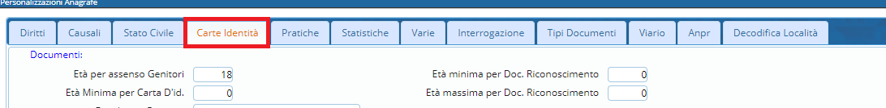
Deve essere presente il “Fleg” sulla parte “Donazione organi”
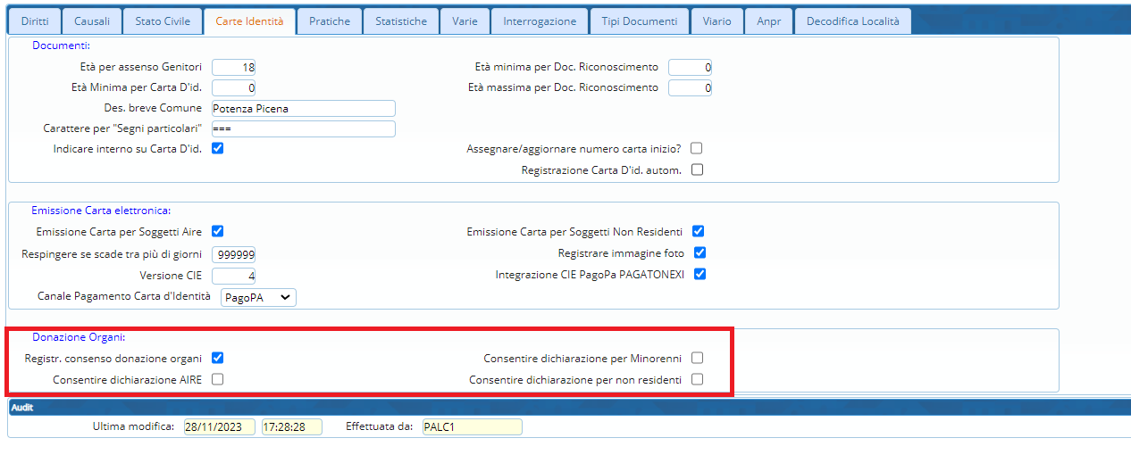
visualizzazioni.

